|  |
| --- |
| **EECS 2070 02 Digital Design Labs 2019**  **Group04 Final Project** |
| **學號：104021215 姓名：熊磊** |

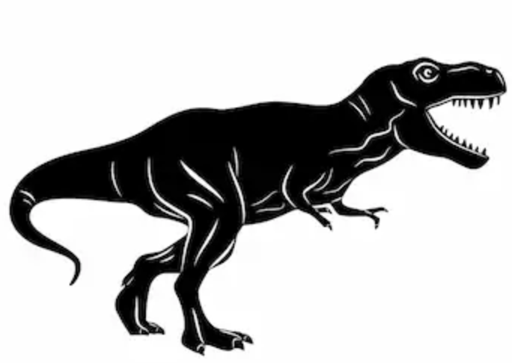

**Amazing Dinosaur**

1. IDEA

In this project, I implement a dinosaur running game on FPGA board. The rule of the game is that the dinosaur must avoid obstacles, which are randomly generated. I consider several parts of the game to finish this project, i.e., the **body of the dinosaur**, different **obstacles**, **jumping** scheme, **scoring** scheme, running **speed**, **music**, **led indication**, **vga control**, and the **collision detection**.

1. Detail and Block Diagram

First I list the relationship of modules I used, and I will explain main function of each modules. In this project, I used eleven types of modules.

* The relationship between each module is followed by this diagram:

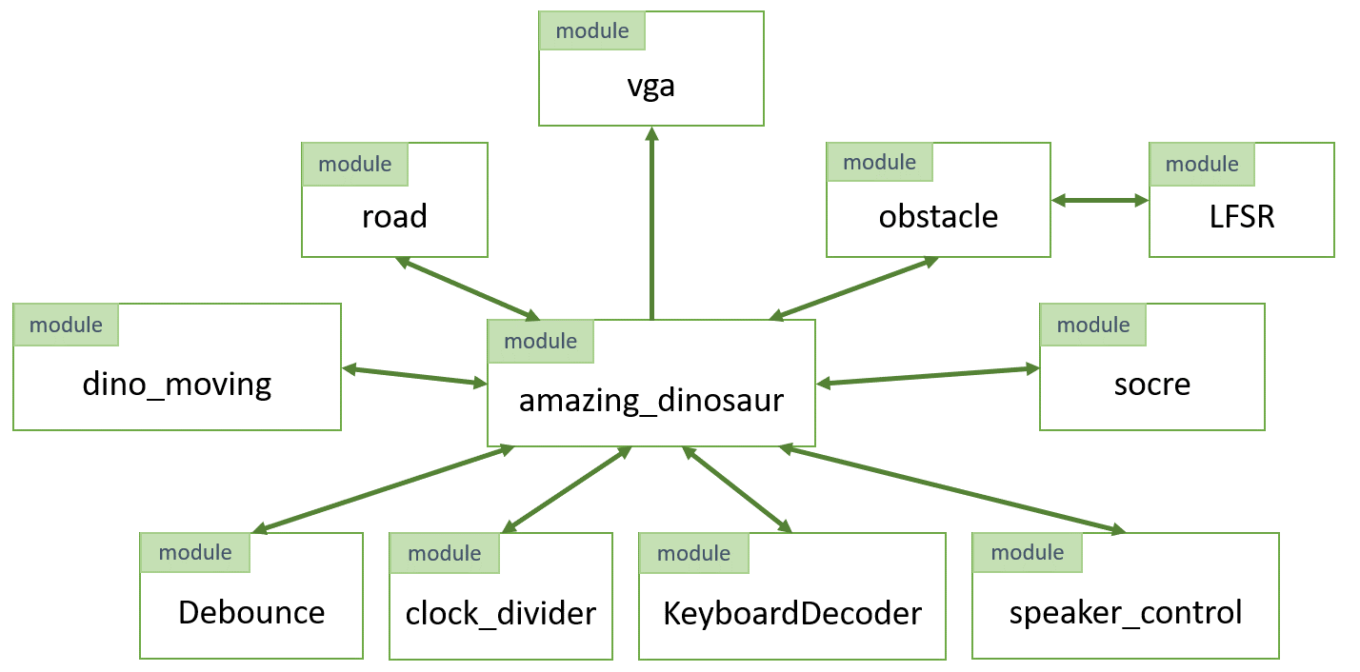

* The dinosaur has following status:

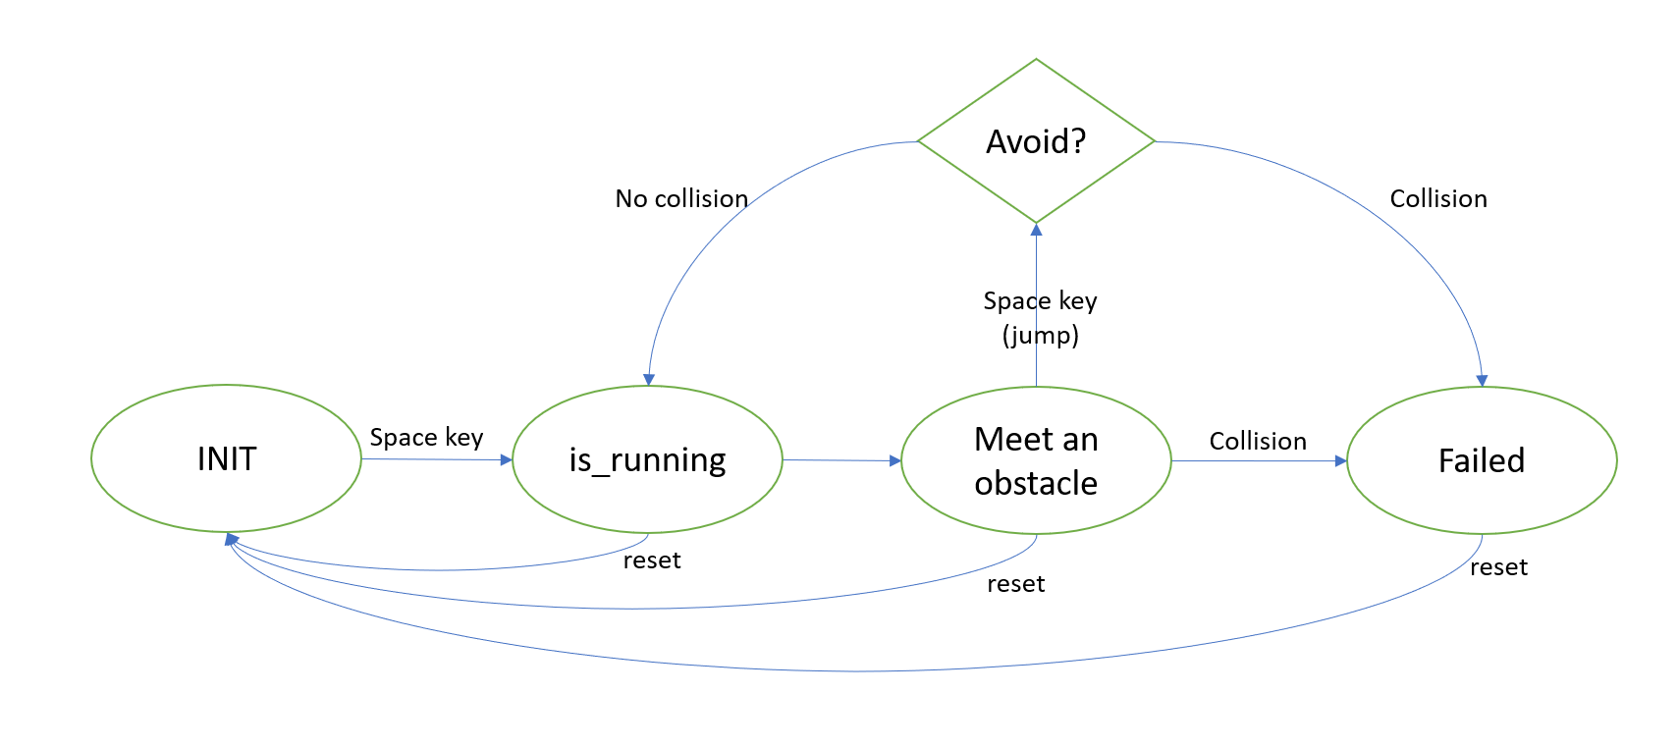

Amazing Dinosaur Module

This module is the main module. It collects each submodule’s pixel signal (i.e. *px_dinosaur, px_ground, px_obstacle, px_scoring*) and transmit the signal to ***vga*** module.

* + Detect Collision

If *px_dinosaur* and *px_obstacle* has both value 1 at the same time, which means a collision occurs, then *stop_trigger* will be set to 1.

* + Analyze the keyboard signal

Determine if the player hit the “space” key on key board or not.

* + Start or Reset the game

In the beginning, one can use ”space” key on keyboard to start the game.

If the game is stopped by *stop_trigger* or just willing to restart the game, one can hit the center button on FPGA board to reset.

* + Sending Jump signal

When the dinosaur is running, one can use the “space” key on keyboard to make the dinosaur jump.

* + Music Selection

Before the game start, there is no music playing. While the player starts the game, the music 1 will be played. If the player trigger *jump*, the FPGA will play a jumping sound effect, which is another music track.

When the dinosaur hit an obstacle, all music will stop.

* + 7-segment and LED

Transmit the *score* signal to 7-segment Display.

LED will indicate whether the dinosaur is running, hit, or not begin yet.

* + VGE Display

Transmit the *score* signal to 7-segment Display.

dino_moving Module

This module is used to output Dinosaur Body Pixel and control Jumping scheme. It will decide HOW high and HOW long it should jump. Notice that the jumping must happened when the dinosaur was on the road, we used *jump_time* and *is_jumping* to detect if the dinosaur finished last jumping and running on the road or was still up in the air. Then transmit *px_dinosaur* to *amazing_dinosaur* for displaying.

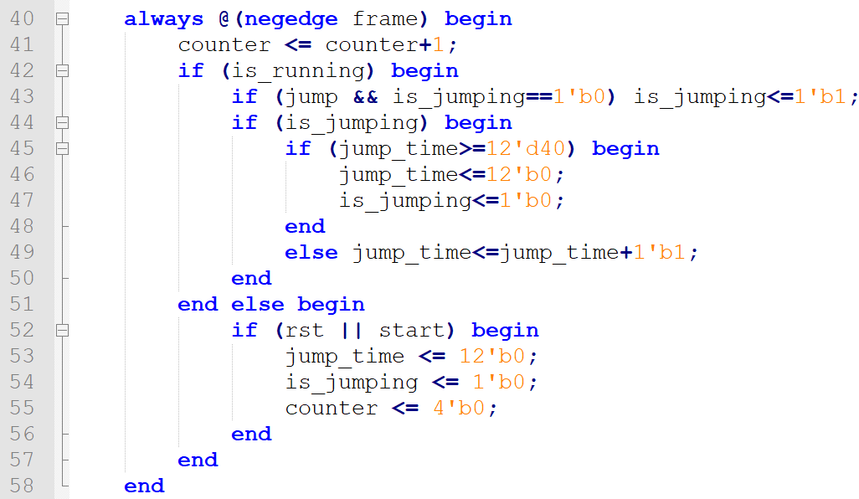

obstacle

To generate a random position of obstacle onto the road. To accomplish this function, I used LFSR to generate a random number for *waiting_time*. I used a counter until counting to the *waiting_time*. Once the counting finished, it will generate an obstacle on the road by transmitting *px_obstacle* to *amazing_dinosaur* for displaying.

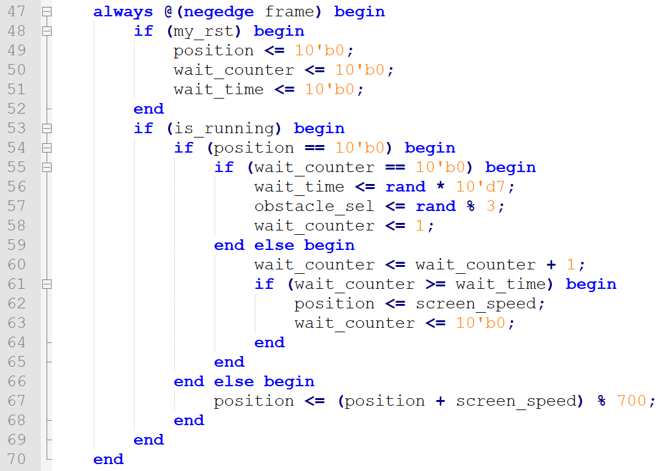

LFSR

Generate a *pseudo* random number for *waiting_time of obstacle.*

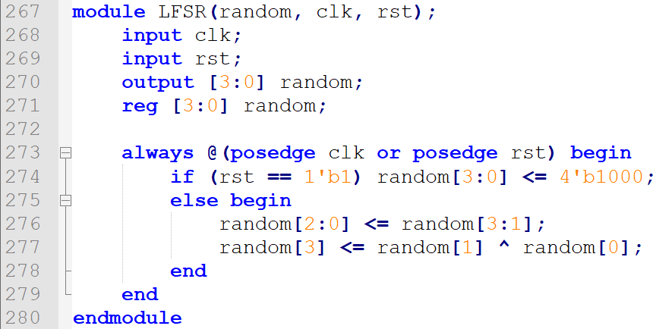

road

This module is used to generate the ground layout and control HOW Fast the screen is moving. The road should move from right to left repeatedly if

*is_running* == 1. Also, output *px_road* to *amazing_dinosaur* for displaying road .

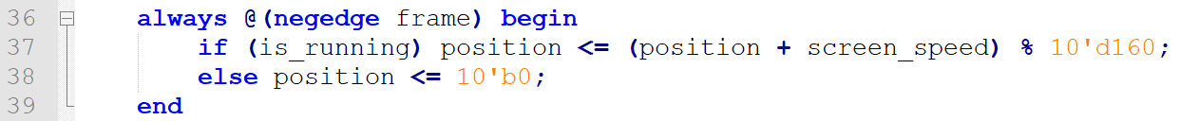

keyboard

This module is from TA’s providing IP module.

score

When the dinosaur is running, the score will auto increase by 1 in a given period. And output px_score to *amazing_dinosaur* module for displaying score .

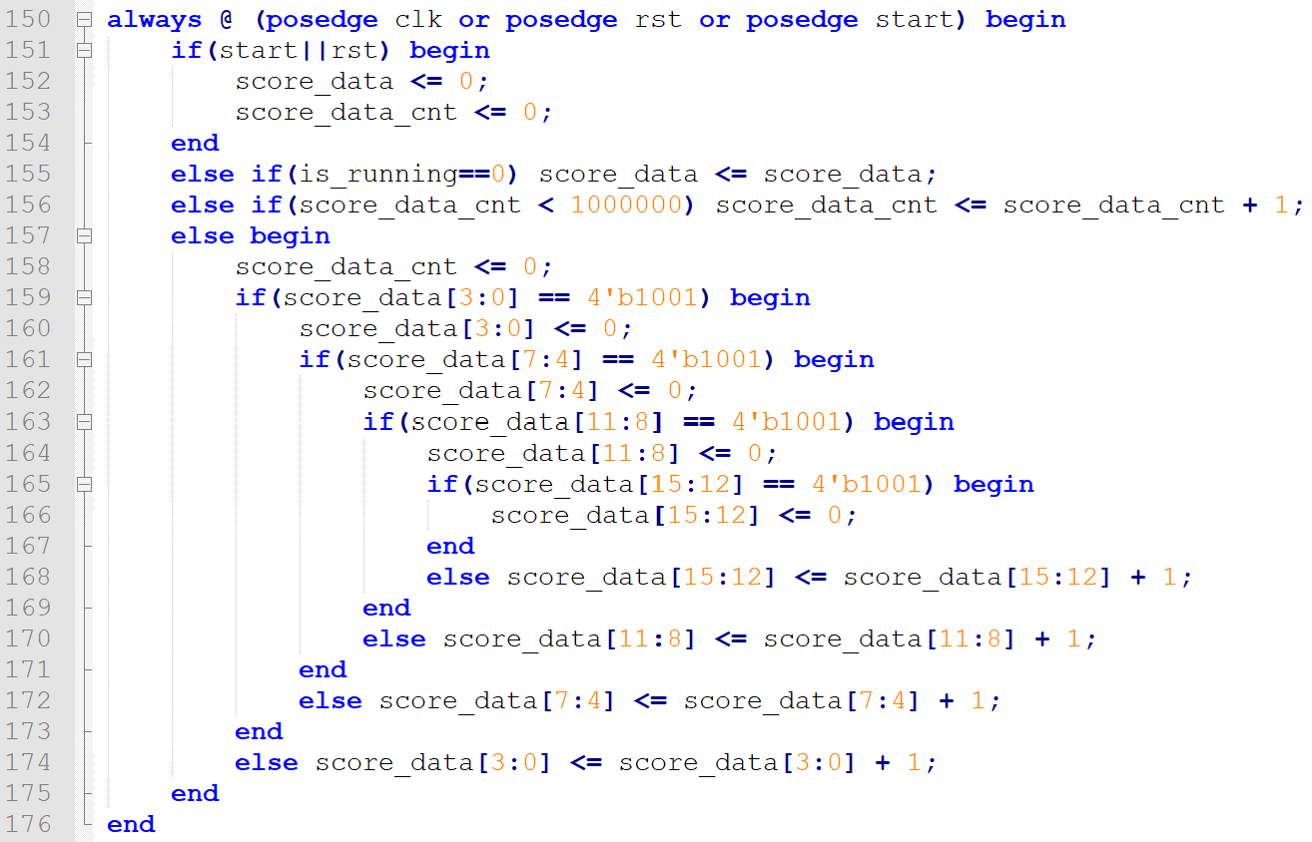

audio

This module used to play music when dinosaur is running, also it will play jumping sound.

vga

Only output one color on screen for simplicity, and output when px == 1, which means *px_road* == 1 or *px_dinosaur*==1 or *px_obstacle*==1 or *px_score*==1.

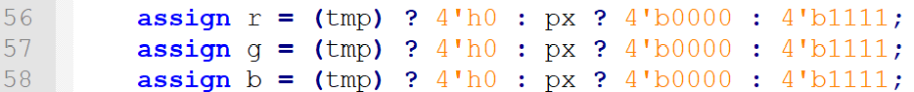

Use SW[0] to decide whether turning on the vga signal.

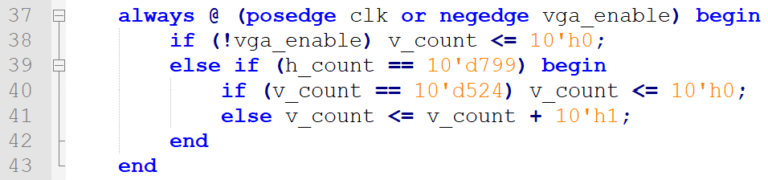

1. Completeness

Based on my proposal, I accomplished almost 90% functions. However, the sound effect for jumping was not like in real world. It should be able to be refined.

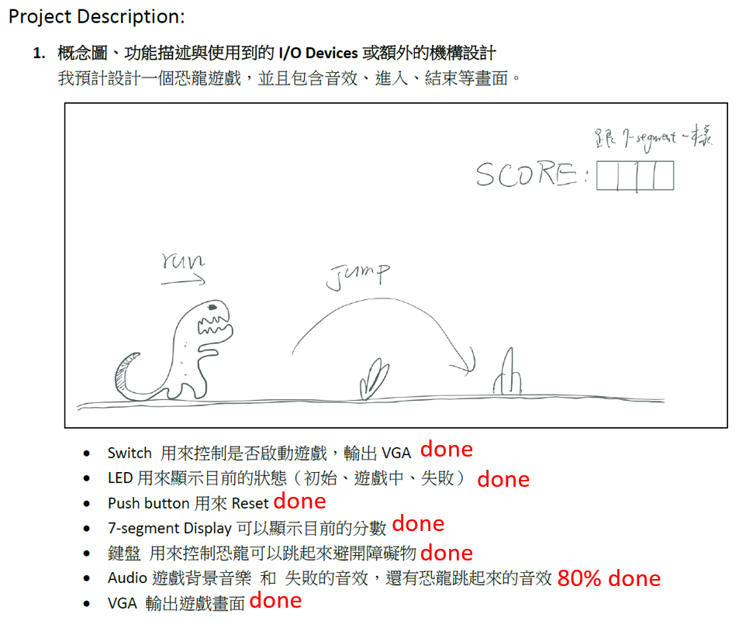

1. Challenges

* When I try to generate obstacles on the road, I have no idea how to do it completely random. I found, however, if I using LFSR it will sometimes generate a consecutive sequence of obstacles, which makes dinosaur cannot avoid them by single jumping.

I extend the time by multiple it by a number, hence, it ensures a certain distance between two obstacles.

* To have high resolution via vga, I choose not display colorful picture on screen, instead, all color on screen are in dark gray, which is decided by 0 or 1.

　　　　　　　　　　　　　　　　　　　　　　　　　　　　　　　　　　　　　　　　　　　　　　　　　　　　　　　　　　　　　　　　　　　▉▉

　　　　　　　　　　　　　　　　　　　　　　　　　　　　　　　　　　　　　　　　　　　　　　　　　　　　　　　　　　　　　　▉▉▉▉▉　▉▉▉▉▉▉▉▉▉▉

　　　　　　　　　　　　　　　　　　　　　　　　　　　　　　　　　　　　　　　　　　　　　　　　　　　　　　　　　　　　▉▉▉▉▉▉▉▉　▉▉▉▉▉▉▉▉▉▉▉

　　　　　　　　　　　　　　　　　　　　　　　　　　　　　　　　　　　　　　　　　　　　　　　　　　　　　　　　　　　▉▉▉▉▉▉▉▉▉　▉▉▉▉▉▉▉▉▉▉▉

　　　　　　　　　　　　　　　　　　　　　　　　　　　　　　　　　　　　　　　　　　　　　　　　　　　　　　　　　　▉▉▉▉▉▉▉▉▉▉▉▉▉▉▉▉▉▉▉▉▉▉▉

　　　　　　　　　　　　　　　　　　　　　　　　　　　　　　　　　　　　　　　　　　　　　　　　　　　　　　　　　▉▉▉▉▉▉▉▉▉▉▉▉▉▉▉▉▉▉▉▉▉▉▉▉

　　　　　　　　　　　　　　　　　　　　　　　　　　　　　　　　　　　　　　　　　　　　　　　　　　　　　　　　▉▉▉▉▉▉▉▉▉▉▉▉▉▉▉▉▉▉▉▉▉▉▉

　　　　　　　　　　　　　　　　　　　　　　　　　　　　　　　　　　　　　　　　　▉▉▉▉▉▉▉　　　　　　▉▉▉▉▉▉▉▉▉▉▉▉▉▉▉▉▉　　　　▉　　▉

　　　　　　　　　　　　　　　　　　　　　　　　　　　　　　▉▉▉▉▉　▉▉▉▉▉▉▉▉▉▉▉▉▉▉▉▉▉▉▉▉▉▉▉▉▉▉▉▉▉▉▉▉▉

　　　　　　　　　　　　　　　　　　　　　　　　　　　▉▉▉▉▉▉▉▉▉▉▉▉▉▉▉▉▉▉▉▉▉▉▉▉▉▉▉▉▉▉▉▉▉▉▉▉▉▉▉▉▉▉

　　　　　　　　　　　　　　　　　　　　　　　　　▉▉▉▉▉▉▉▉▉▉▉▉▉▉▉▉▉▉▉▉▉▉▉▉▉▉▉▉▉▉▉▉▉▉▉▉▉▉▉▉▉▉▉▉

　　　　　　　　　　　　　　　　　　　　　　　　▉▉▉▉▉▉▉▉▉▉▉▉▉▉▉▉▉▉▉▉▉▉▉▉▉▉▉▉▉▉▉▉▉▉▉▉▉▉▉▉▉▉▉▉▉▉▉

　　　　　　　　　　　　　　　　　　　　　　▉▉▉▉▉▉▉▉▉▉▉▉▉▉▉▉▉▉▉▉▉▉▉▉▉▉▉▉▉▉▉▉▉▉▉▉▉▉▉▉▉▉▉▉▉▉▉▉▉

　　　　　　　　　　　　　　　　　　　▉▉▉▉▉▉▉▉▉▉▉▉▉▉▉▉▉▉▉▉▉▉▉▉▉▉▉▉▉▉▉▉▉▉▉▉▉▉▉▉▉▉▉▉▉▉▉▉▉▉▉▉▉▉

　　　　　　　　　　　　　　　　▉▉▉▉▉▉▉▉▉▉▉▉▉▉▉▉▉▉▉▉▉▉▉▉▉▉▉▉▉▉▉▉▉▉▉▉▉▉▉▉▉▉▉▉▉▉▉▉▉▉▉▉▉▉▉▉▉▉▉

　　　　　　　　　　　▉▉▉▉▉▉▉▉▉▉▉▉▉▉▉▉▉▉▉▉▉▉▉▉▉▉▉▉▉▉▉▉▉▉▉▉▉▉▉▉▉▉▉▉▉▉▉▉▉▉▉▉▉　　　　▉▉▉▉▉▉▉▉▉▉

　　　　　　　　▉▉▉▉▉▉▉▉▉▉▉▉▉▉▉▉▉▉▉▉▉▉▉▉▉▉▉▉▉▉▉▉▉▉▉▉▉▉▉▉▉▉▉▉▉▉▉▉▉▉▉▉▉▉▉　　　　　　　　　▉▉▉▉▉▉

　　　　　　▉▉▉▉▉▉▉▉▉▉▉▉▉▉▉▉▉▉▉▉▉▉▉　▉▉▉▉▉▉▉▉▉▉▉▉▉▉▉▉▉▉▉▉▉▉▉▉▉▉▉▉▉▉▉　　　　　　　　　　　　　▉▉▉

　　　　　▉▉▉▉▉▉▉▉▉▉▉▉▉▉▉▉▉▉▉▉▉▉▉▉▉　▉▉▉▉▉▉▉▉▉▉▉▉▉▉▉▉▉▉▉▉▉▉▉▉▉▉▉

　　　　▉▉▉▉▉▉▉▉▉▉▉▉▉▉▉▉▉▉▉▉▉▉▉▉▉▉▉　▉▉▉▉▉▉▉▉▉▉▉▉▉▉▉▉▉▉▉▉▉▉▉▉▉

　　　▉▉▉▉▉▉▉▉▉▉▉▉▉▉▉▉▉▉▉▉▉▉▉▉▉▉▉▉▉　▉▉▉▉▉▉▉▉▉▉▉▉▉▉▉▉▉▉▉▉▉▉▉

　　▉▉▉▉▉▉▉▉▉▉▉▉▉▉▉▉▉▉▉▉▉▉▉▉▉▉▉▉▉▉▉▉▉▉▉▉▉▉▉▉▉▉▉　▉▉▉▉▉▉▉▉▉

　　▉▉▉▉▉▉▉▉▉▉▉▉▉▉▉▉▉▉▉▉▉▉▉　▉▉▉▉▉▉▉▉▉▉▉▉▉▉▉▉▉▉▉▉▉▉▉▉▉▉▉▉▉

　　▉▉▉▉　　　　　　　　　　　　　　　▉▉▉▉▉　▉▉▉▉▉▉▉▉▉▉▉▉▉▉▉▉▉▉▉▉▉▉▉▉▉▉▉▉

　　▉▉▉　　　　　　　　　　　　　　　　　　▉▉▉▉▉　▉▉▉▉▉▉▉▉▉▉▉▉▉▉▉▉▉▉　▉▉▉▉　　▉▉▉　　▉▉

　　▉▉▉　　　　　　　　　　　　　　　　　　　▉▉▉▉▉　▉▉▉▉▉▉▉▉▉▉▉▉▉▉▉　　　　　▉▉　　　　▉▉　▉

　　▉▉▉　　　　　　　　　　　　　　　　　　　　　　　　▉　▉▉▉▉▉▉▉▉▉▉▉　　　　　　　　　▉▉　　　　　　　▉

　　▉▉▉▉　　　　　　　　　　　　　　　　　　　　　　　　　▉▉▉▉▉▉▉▉

　　　▉▉▉▉　　　　　　　　　　　　　　　　　　　　　　　▉▉▉▉▉▉▉▉

　　　　　▉▉▉▉　　　　　　　　　　　　　　　　　　　▉▉▉▉▉▉▉▉▉▉

　　　　　　　▉▉▉　　　　　　　　　　　　　　　　　▉▉▉▉▉▉▉▉▉▉

　　　　　　　　　▉▉▉　　　　　　　　　　　　▉　▉▉▉▉▉▉▉▉▉▉▉

　　　　　　　　　　　▉▉　　　　　　　　　▉▉▉▉▉▉▉▉▉▉▉▉▉▉

　　　　　　　　　　　　▉　　　　　　　　▉▉▉▉▉▉▉▉▉▉▉▉▉

　　　　　　　　　　　　▉　　　　　　　　▉▉▉▉▉▉▉▉▉▉▉▉

　　　　　　　　　　　　　　　　　　　　▉▉▉▉▉　　　▉▉▉▉▉

　　　　　　　　　　　　　　　　　　　　▉▉▉▉　　　　▉▉▉▉

　　　　　　　　　　　　　　　　　　　▉▉▉▉▉　　　　▉▉▉▉

　　　　　　　　　　　　　　　　　　　▉▉▉▉▉　　　　▉▉▉▉

　　　　　　　　　　　　　　　　　　▉▉▉▉▉　　　　　　▉▉▉

　　　　　　　　　　　　　　　　　　　▉▉▉▉　　　　　　▉▉▉

　　　　　　　　　　　　　　　　　　　▉▉▉▉　　　　　　▉▉▉▉

　　　　　　　　　　　　　　　　　　　　▉▉▉▉　　　　　　▉▉▉▉

　　　　　　　　　　　　　　　　　　　　▉▉▉▉▉▉　　　　▉▉▉▉▉

　　　　　　　　　　　　　　　　　　　　　　　　　　　　　▉▉▉▉▉▉▉▉▉▉

　　　　　　　　　　　　　　　　　　　　　　　　　　　　　▉▉▉▉▉▉▉▉▉▉▉

　　　　　　　　　　　　　　　　　　　　　　　　　　　　　　▉▉▉　▉▉▉▉▉

* Determine clock_divider for Keyboard, jump and vga is a tough process. Since I have to synthesis for a long time the check whether it works. But finally it looks great.

1. Final Thoughts

This is really a good course and I also be more familiar with Verilog by accomplishing this project. Thank to TAs and the professor.

1. References

[1] Google ChromeDino game chrome://dino/

[2] https://github.com/wayou/t-rex-runner

[3] https://github.com/topics/dinosaur-game